Klasa 8 – biologia – zakres tolerancji i skala porostowa – praca domowa

Zadanie 1
Przeanalizuj poniższy tekst i wykonaj polecenie.
Cibora zmienna Cyperus involucratus to bardzo popularna i bardzo łatwa w uprawie roślina doniczkowa. Może rosnąć również w akwarium, a w okresie letnim w oczku wodnym oraz cienistym miejscu w ogrodzie. Doskonała do uprawy hydroponicznej. Roślina wymagająca jasnego, słonecznego miejsca, potrzebuje bardzo dużo wilgoci – wówczas pięknie się rozrasta. Dla zapewnienia jej takich warunków należy umieścić doniczkę na podstawce z wodą i stale ją uzupełniać. Jeżeli ciborę trzymamy na zewnątrz, pamiętajmy, że przed nastaniem mrozów trzeba ją przenieść do ciepłego pomieszczenia. Odpowiednia temperatura w warunkach domowych powinna zawierać się w granicach 18–25°C. W okresie spoczynku korzystniejsza jest niższa temperatura, która jednak nie może spadać poniżej 7–10°C.
Wskaż poprawne dokończenie każdego zdania.

- Czynnikiem ograniczającym prawidłowy wzrost i rozwój cibory jest:

- pełne oświetlenie miejsca jej hodowli.
- temperatura pomieszczenia 25°C.
- niedobór wody w podłożu.
- nadmiar wody w podłożu.

- Optymalna temperatura hodowli cibory w warunkach domowych – poza okresem spoczynku – mieści się w zakresie:

- 12–18°C
- 7–22°C.
- 7–10°C.
- 18–25°C.
Zadanie 2
Wskaż poprawne dokończenie każdego zdania.
- Szybki wzrost korzeni, redukcja powierzchni liści i gruba kutykula oraz okresowe zrzucanie liści to przykłady zachowań przystosowawczych zwiększających odporność roślin na:

- przegrzanie
- wysychanie.
- zgryzanie.

- Stopień zasolenia środowiska, w którym żyją rośliny, wpływa bezpośrednio na:

- transport asymilatów.
- sposób ich rozmnażania.
- ich gospodarkę wodno-mineralną.

- Gatunkami o największej tolerancji na zmiany wilgotności siedliska są organizmy:

- lądowo-wodne.
- wodne.
- lądowe.

Zadanie 3
Przeanalizuj tekst źródłowy i wykonaj polecenie.
Wszystkie organizmy podlegają działaniu zarówno czynników abiotycznych, którymi są np. temperatura, światło, wilgotność, jak i czynników biotycznych, np. pasożytów bądź drapieżników. Reakcja organizmu na działanie każdego czynnika, przejawiająca się przystosowaniem do jego zmian, nazywa się tolerancją ekologiczną.
Wzrost i rozwój organizmu może być ograniczony przez czynnik, który występuje zarówno w nadmiarze, jak i w niedoborze. Przeżycie organizmu określają dwie skrajne wartości czynnika ograniczającego – dolna (minimum) i górna (maksimum).
Przedział wartości czynnika w obrębie zakresu tolerancji, w którym organizm najlepiej się rozwija i rozmnaża, to tak zwane optimum życiowe.
Na wykresie przedstawiono zakres tolerancji organizmu względem danego czynnika środowiska.
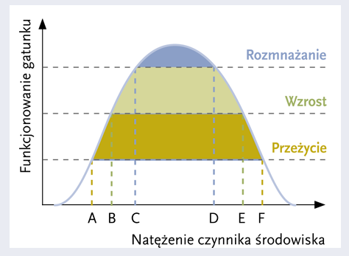
Wskaż poprawne dokończenie każdego zdania.
- Zakres tolerancji czynnika środowiska wyznaczają na wykresie punkty:

- C i D.
- A i F.
- B i E

- Górną i dolną wartość czynnika ograniczającego wskazują na wykresie kolejno:

- punkt D i punkt C
- punkt F i punkt A.
- punkt A i punkt F.

- Optimum życiowe organizmu wyznaczają punkty:

- C i D.
- A i F.
- B i E.

